《纸上花火 · Paper Fireworks》
古早怀旧主题 · 沉浸式 VR 体验 ｜ 策划大作业（含 甲方需求文档 + 乙方解决方案）
（自己一组）
第一部分 需求文档（甲方）
一、项目概述
项 | 内容
产品名称 | 《纸上花火 · Paper Fireworks》
产品类型 | 古早怀旧主题 · 沉浸式 VR 体验 / 叙事探索轻游戏
目标平台 | PC VR（Meta Quest / Pico 串流），另提供桌面体验版
体验时长 | 单次 15–25 分钟，可重复进入
一句话概念 | 戴上头显，回到 2005–2012——QQ 空间、非主流、花火杂志的年代。一间被时光封存的少女卧室里，翻动旧物，唤醒一段集体记忆，与青春做一次温柔的道别。

二、立意与情感内核
· 母题：美好转瞬即逝；每个人的青春，都值得被妥善收藏一次。
· 定位：它并非以「通关」为目标的游戏，而是一座可走入的时代记忆博物馆。
· 体验关键词：怀旧 · 治愈 · 沉浸 · 告别。
三、目标用户与使用场景
· 核心人群：90 后 / 95 后——QQ 空间原住民、花火与飞言情读者、非主流时代的亲历者。
· 扩展人群：Y2K 千禧美学爱好者、情感治愈类与沉浸体验类玩家、文创及展览观众。
· 使用场景：个人头显体验 / 线下怀旧主题快闪展览 / 品牌联名合作（汽水、文具、音乐 App）。
四、需求功能模块（我方提出，不设可行性与成本限制）
4.1 场景
高度还原 2005–2012 年间一间典型的千禧少女卧室。具体要素包括：碎花床品、海报与明星贴纸墙面、CRT 台式电脑（运行 QQ）、卡带机 / MP3、梳妆台、铁皮文具盒、毛绒玩具、星空夜光顶贴、铁丝相片墙、成摞花火杂志。窗外为夏日傍晚景象——晚霞、蝉鸣与转动的电风扇。
4.2 可交互旧物（每件旧物对应一段记忆）
· 台式机 → 进入 QQ 空间；
· 卡带机 / MP3 → 播放年代歌曲（原创致敬版本，规避版权风险）；
· 花火杂志 → 可翻页，呈现竖排古早言情金句；
· 同学录 → 手写体留言展示；
· 钢笔与信纸 → 写一封「寄不出的信」（可选择封存或点燃）；
· 拍立得 → 取景拍摄后吐出做旧照片，可粘贴至相片墙。
4.3 核心玩法
第一人称 VR 漫游 + 手柄交互；唤醒旧物 → 收集记忆碎片 → 集齐后解锁结局；写信与拍照为两个情感仪式环节；无失败条件、无倒计时，整体基调为治愈向。
4.4 UI 形态（两种并存）
· Overlay 模式：承载系统信息、收集进度、相册；
· World Space 模式：QQ 空间界面、杂志内页等直接附着于场景物体表面。
4.5 音乐与音效：卡带底噪、蝉鸣、电扇转动声、键盘敲击声、QQ 提示音、拨号上网音，搭配一首原创年代主题曲。
4.6 粒子与氛围：夕照中的浮尘、飘动的窗帘、入夜后的萤火或远处烟花、结局阶段的褪色光化效果。
4.7 结局：集齐全部记忆后，房间在夕阳中逐步褪色、光化、飘散，最终浮现落款金句。
五、核心体验流程
进入房间（黄昏）→ 自由探索，逐件唤醒旧物 → 集齐记忆碎片 → 写一封寄不出的信 → 拍一张留念照 → 房间褪色光化，完成告别 → 浮现落款金句。
六、验收与效果期望
· 还原度：进入场景后第一反应是「这就是我当年的房间」。
· 情感共鸣：至少有一件旧物能让人产生明确的情绪触动。
· 沉浸感与舒适度：无明显眩晕感，用户愿意长时间停留在场景中。
· 传播性：每帧画面具备截图传播的质感，适合展览与联名场合使用。

第二部分 解决方案（乙方）
一、对需求的理解
甲方需要的并非传统意义上的「游戏」，而是一台情绪时光机。一切设计的核心目标在于：让用户进入场景后，立刻辨认出自己的青春，并产生留恋。还原度、声音质感、光影与文字的处理，是决定体验成败的关键。
二、设计总览
甲方需求 | 对应解决方案
高度还原千禧卧室 | 3D 建模 + PBR 做旧材质 + 电影级怀旧后处理（暖调、暗角、颗粒感、泛黄倾向），将「塑料感 3D」压制成「旧照片」质感
旧物承载记忆 | 每件旧物作为可交互体（XR 抓取 / 触发），触发后播放一段小型演出（音乐、动画、竖排文字），并生成一片记忆碎片
自由漫游且不晕眩 | 基于 XR Interaction Toolkit；采用瞬移移动、舒适转向与暗角减晕机制；无失败条件，无倒计时
两种 UI 形态 | Overlay 承载系统信息、收集进度与相册；World Space 将 QQ 空间界面、杂志内页等直接置于场景物体之上
怀旧音乐且规避版权 | 采用原创致敬风格 BGM，搭配真实环境音素材，全面规避版权风险
治愈向告别体验 | 结局粒子演出：房间逐层褪色 → 光化 → 飘散，最终浮现落款金句

三、美术与场景方案
· 风格定位：千禧 Y2K × 古早言情 × 非主流。视觉关键词：暖黄夕照、玫红网格、闪光渐变、衬线字体竖排。
· 场景规模：约 12㎡ 的单场景空间，依靠道具密度而非面积来堆叠沉浸感。
· 光照变化：窗外天幕从黄昏过渡至入夜，驱动室内氛围演变。
· 色彩体系：暖黄 #E8C36A / 玫红 #D96E8C / 米白 #E8DFD3 / 夜蓝 #2C3A47 / 高光白 #F5EBD8，整体统一压旧处理。
四、互动设计方案（XR 手柄交互）
· 台式机：按下电源键 → 射线点击 QQ 图标 → 弹出 World Space 形态的 QQ 空间界面。
· 卡带机：抓取磁带放入卡槽 / 戴上耳机 → 播放年代歌曲，同步展示竖排歌词。
· 杂志：抓取并翻页 → 展示插画与竖排古早言情金句。
· 信纸与钢笔：手柄模拟书写或语音输入 → 可选择封口或点燃 → 信纸化作光点或灰烬飘出窗外。
· 拍立得：举起取景 → 按下快门 → 吐出做旧照片 → 可粘贴至相片墙。
五、系统与玩法方案
· 记忆收集系统：场景内 8 件旧物对应 8 片记忆，全部收集后触发结局。
· 情感仪式系统：写信与拍照两个环节，结果存入相册，可供回看。
· 软性引导：未唤醒的旧物带有微弱高光与轻柔声响，引导玩家靠近。
· 无失败设计：不设任何失败条件与时间压力。
六、叙事流程（节拍设计）
黄昏时分进入房间 → 软引导推动探索，逐件唤醒旧物 → 集齐 8 片记忆（推进至入夜）→ 写信 → 拍照 → 房间褪色、光化，旧物逐一飘散 → 黑场浮现落款：「那年夏天，我们都以为来日方长。」
七、UI 方案（双模式并行）
· Overlay 模式：承载入场标题卡、记忆收集进度（8 颗星）、相册回看、设置项。
· World Space 模式：CRT 屏幕内的 QQ 空间页面、杂志与同学录页面、旧物悬浮提示文字。
八、音频方案
· 原创主题曲：钢琴主导，叠加卡带底噪质感。
· 环境层：蝉鸣、电扇转动、拨号音、QQ 提示音等。
· 交互音效：与每件旧物的触发行为绑定。
· 版权策略：全部采用原创或免版税素材。
九、技术方案
· 引擎：Unity + URP（启用 Bloom、暖调校色、颗粒感、暗角等后处理效果）。
· 交互框架：XR Interaction Toolkit（Ray + Direct 交互），搭配 XR Device Simulator 用于桌面调试。
· 文字渲染：TextMeshPro 支持竖排排版与中文衬线字体。
· 输出形态：PC VR 包 + 桌面演示版 + 360° 全景截图。
十、防眩晕与舒适体验措施
· 移动方式：瞬移位移 + 舒适转向 + 移动期间触发暗角效果。
· 交互区域：可交互物体布局在视线舒适区与手边范围内。
· 画面控制：无快速强制位移，无高频率闪烁。
· 使用姿态：支持坐姿与站姿两种体验模式。
十一、效果呈现参考图（概念效果图）
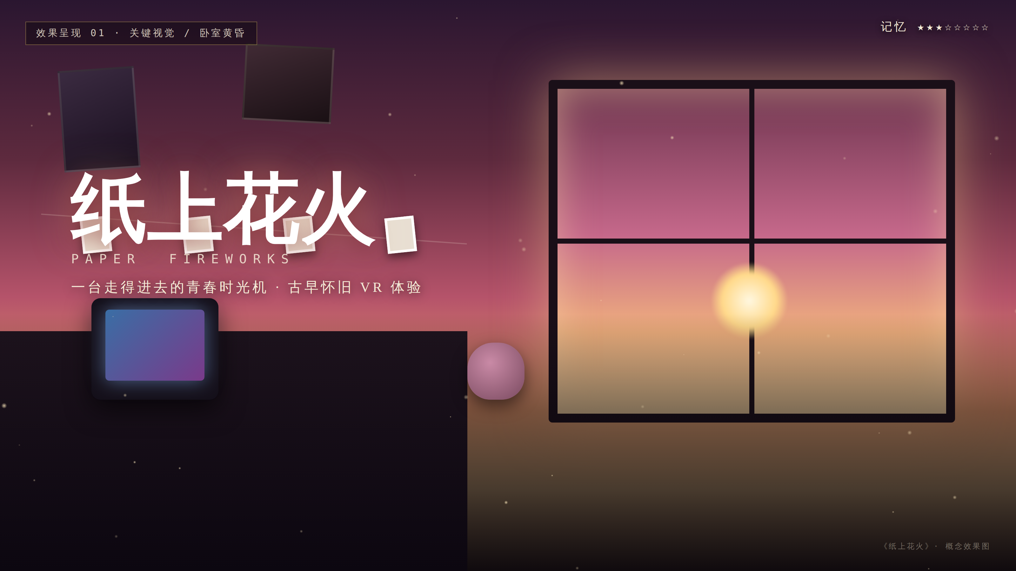
▲ 效果图 1 · 关键视觉 / 卧室黄昏
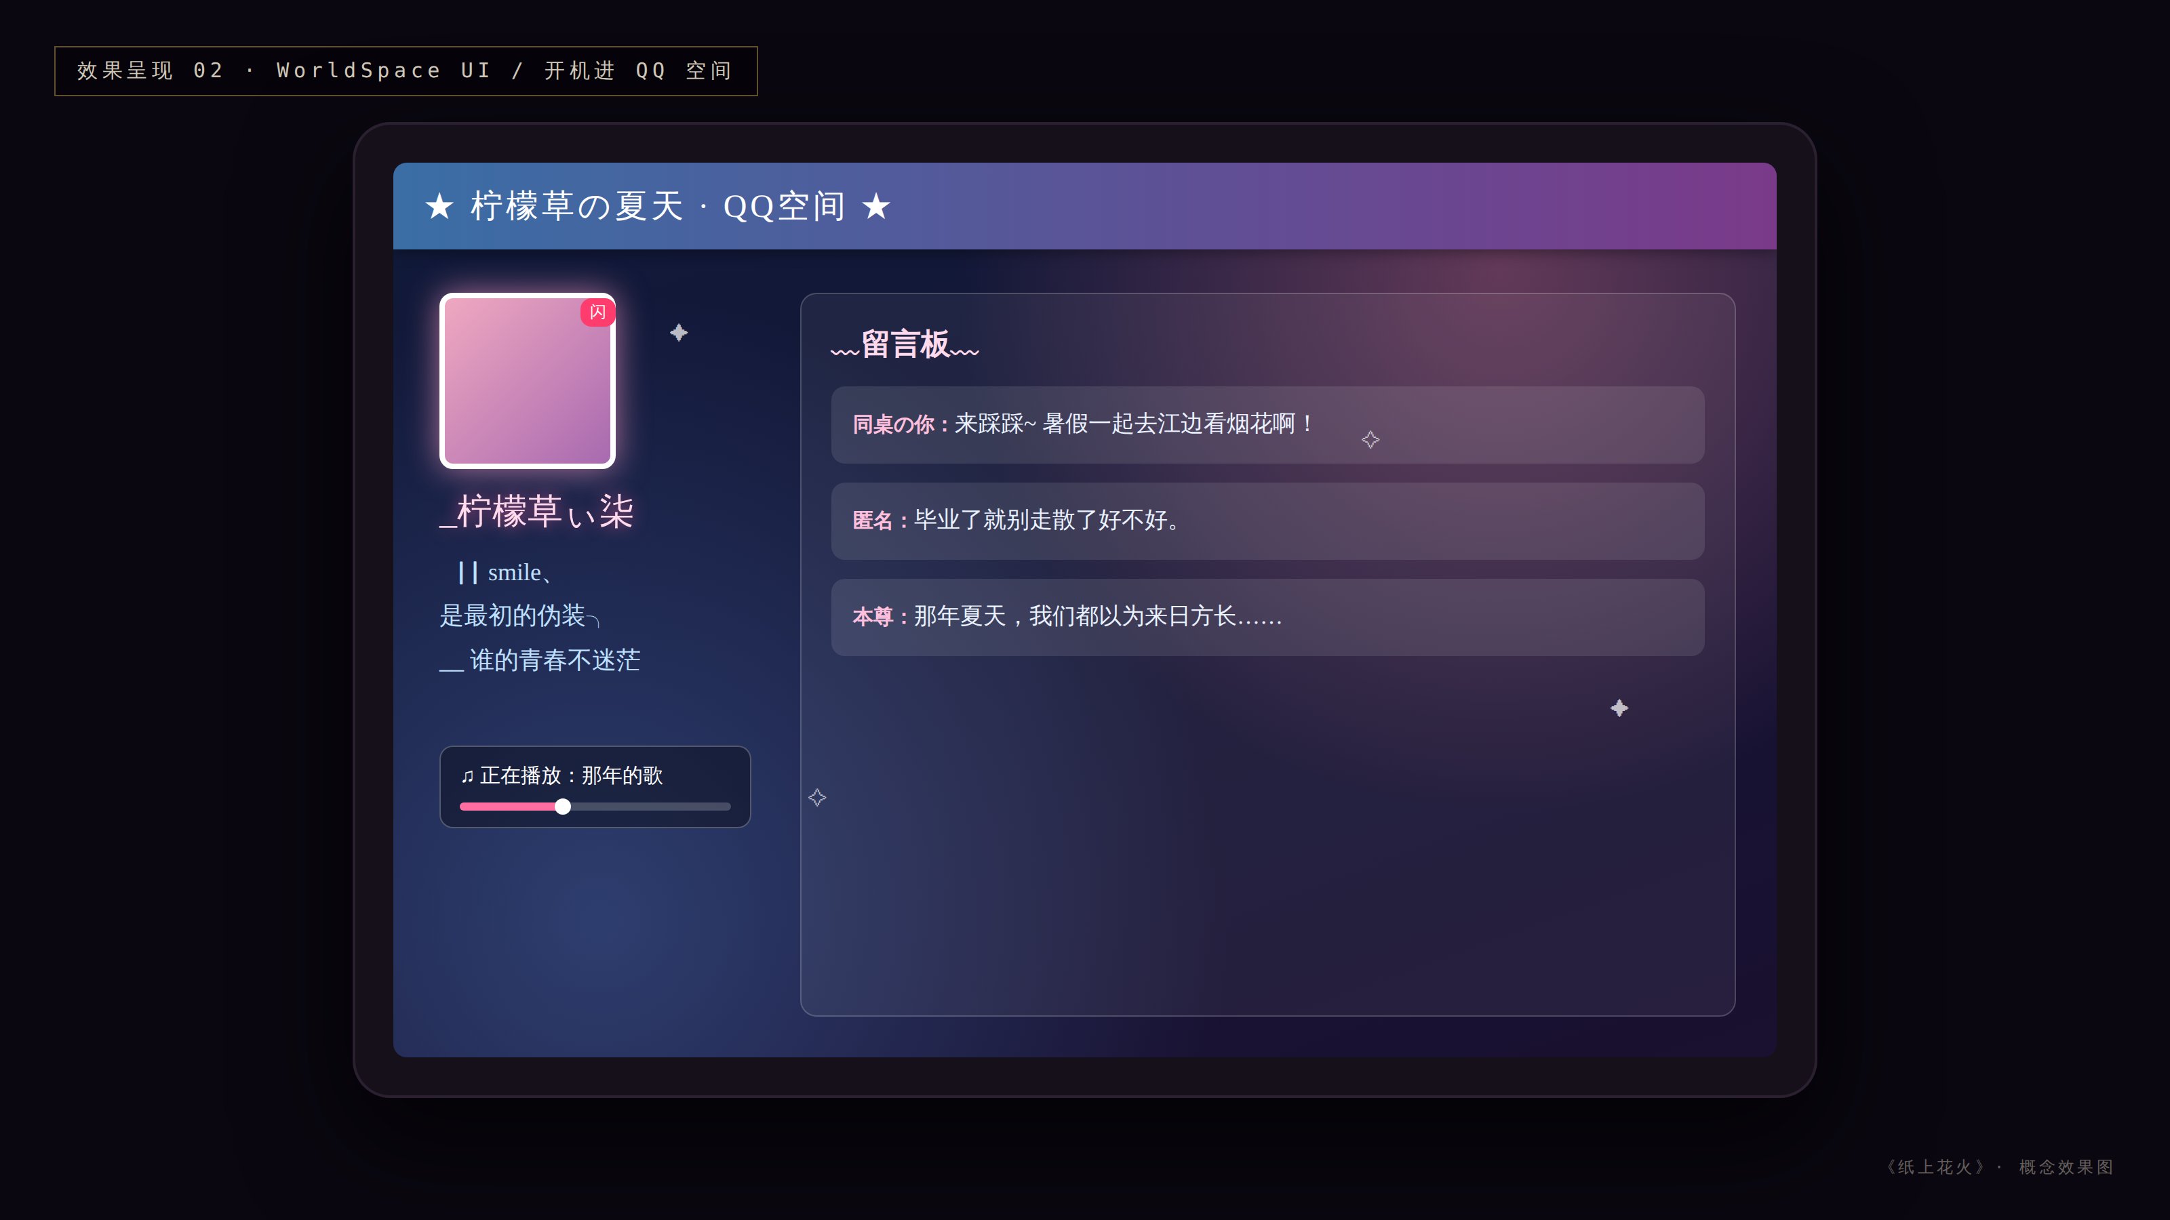
▲ 效果图 2 · WorldSpace UI / 开机进入 QQ 空间
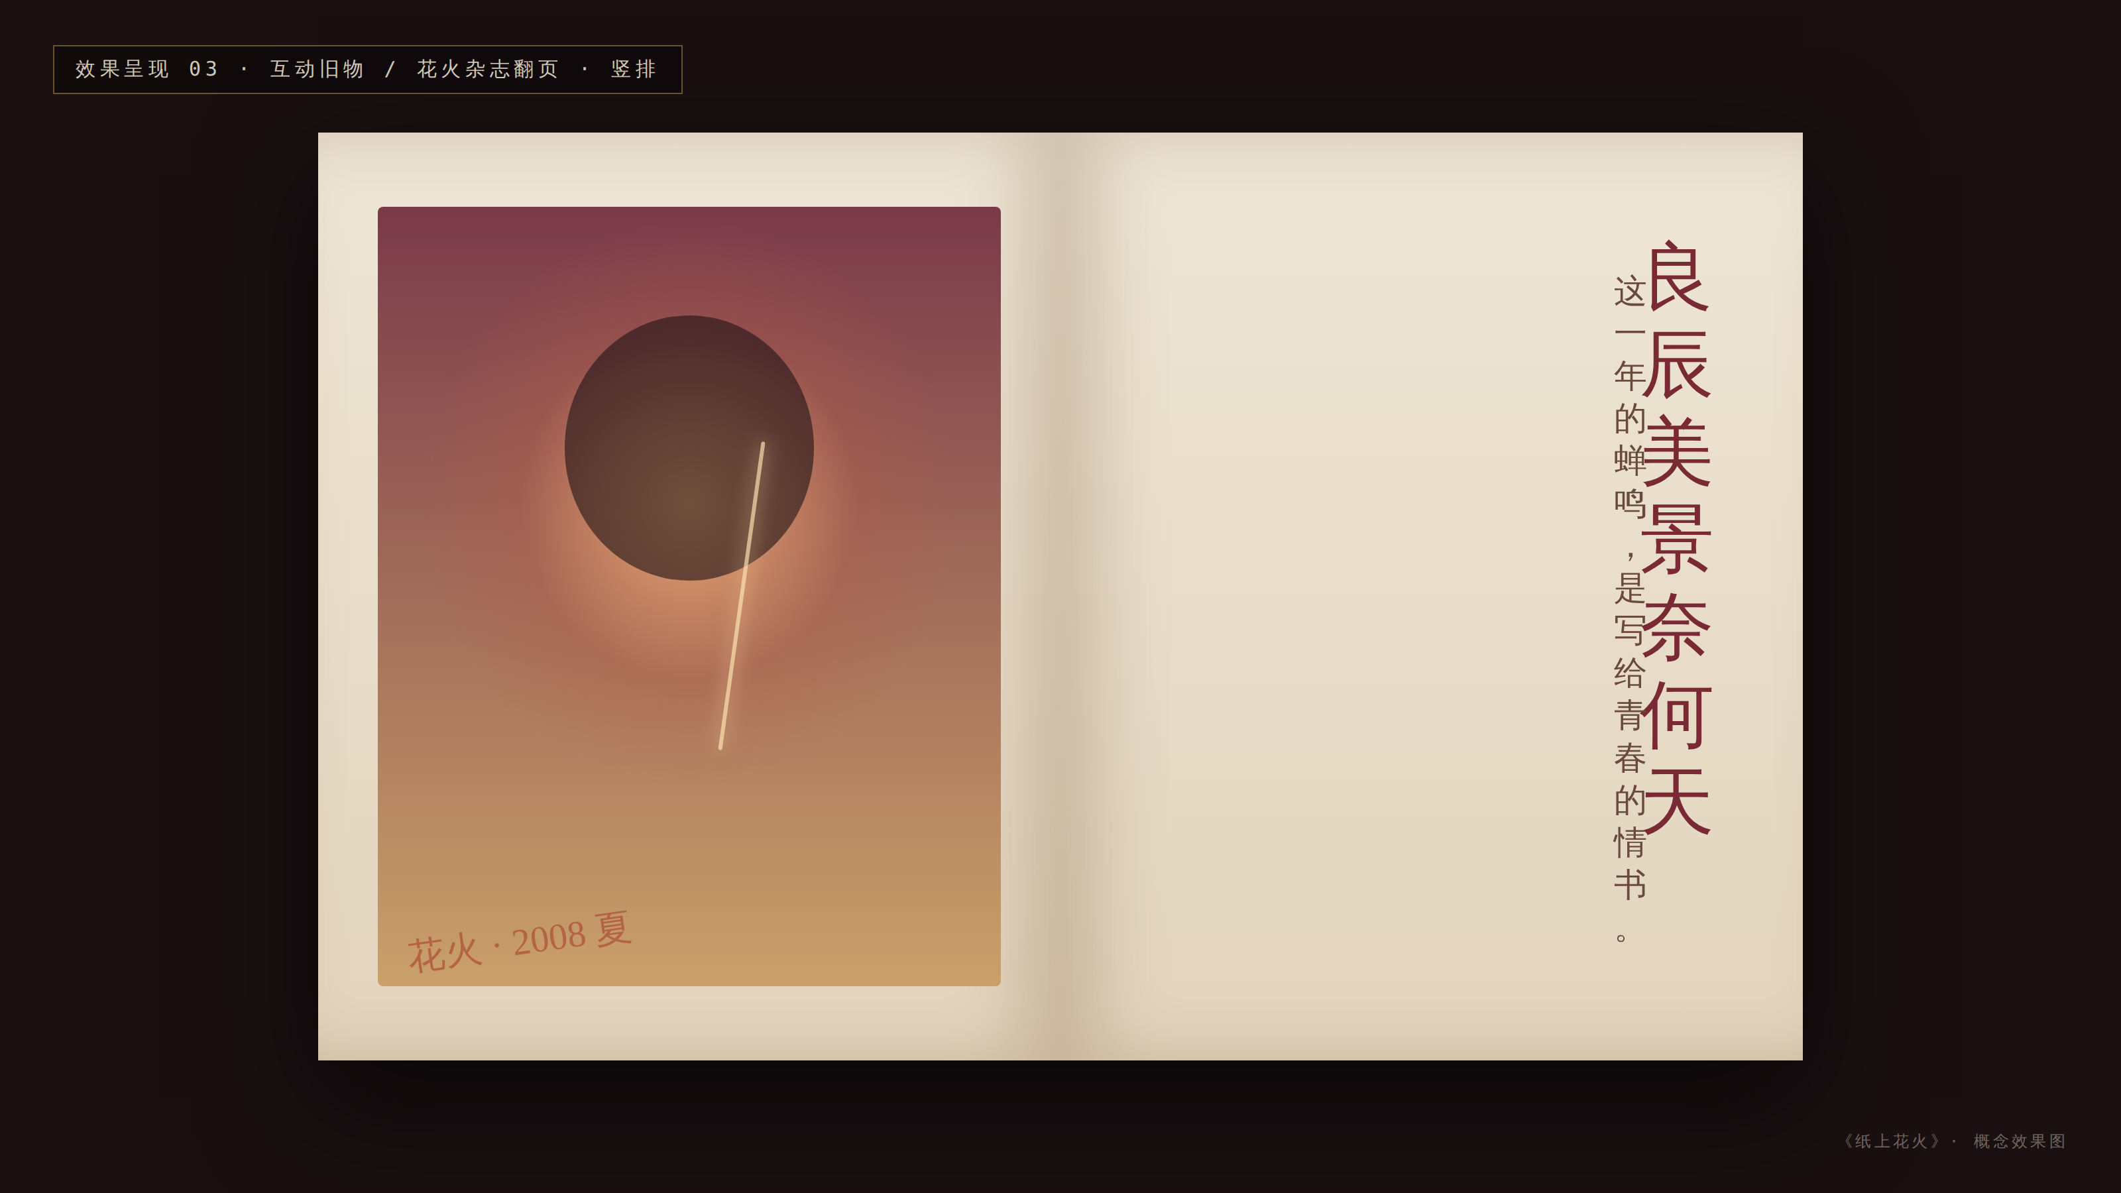
▲ 效果图 3 · 互动旧物 / 花火杂志翻页与竖排
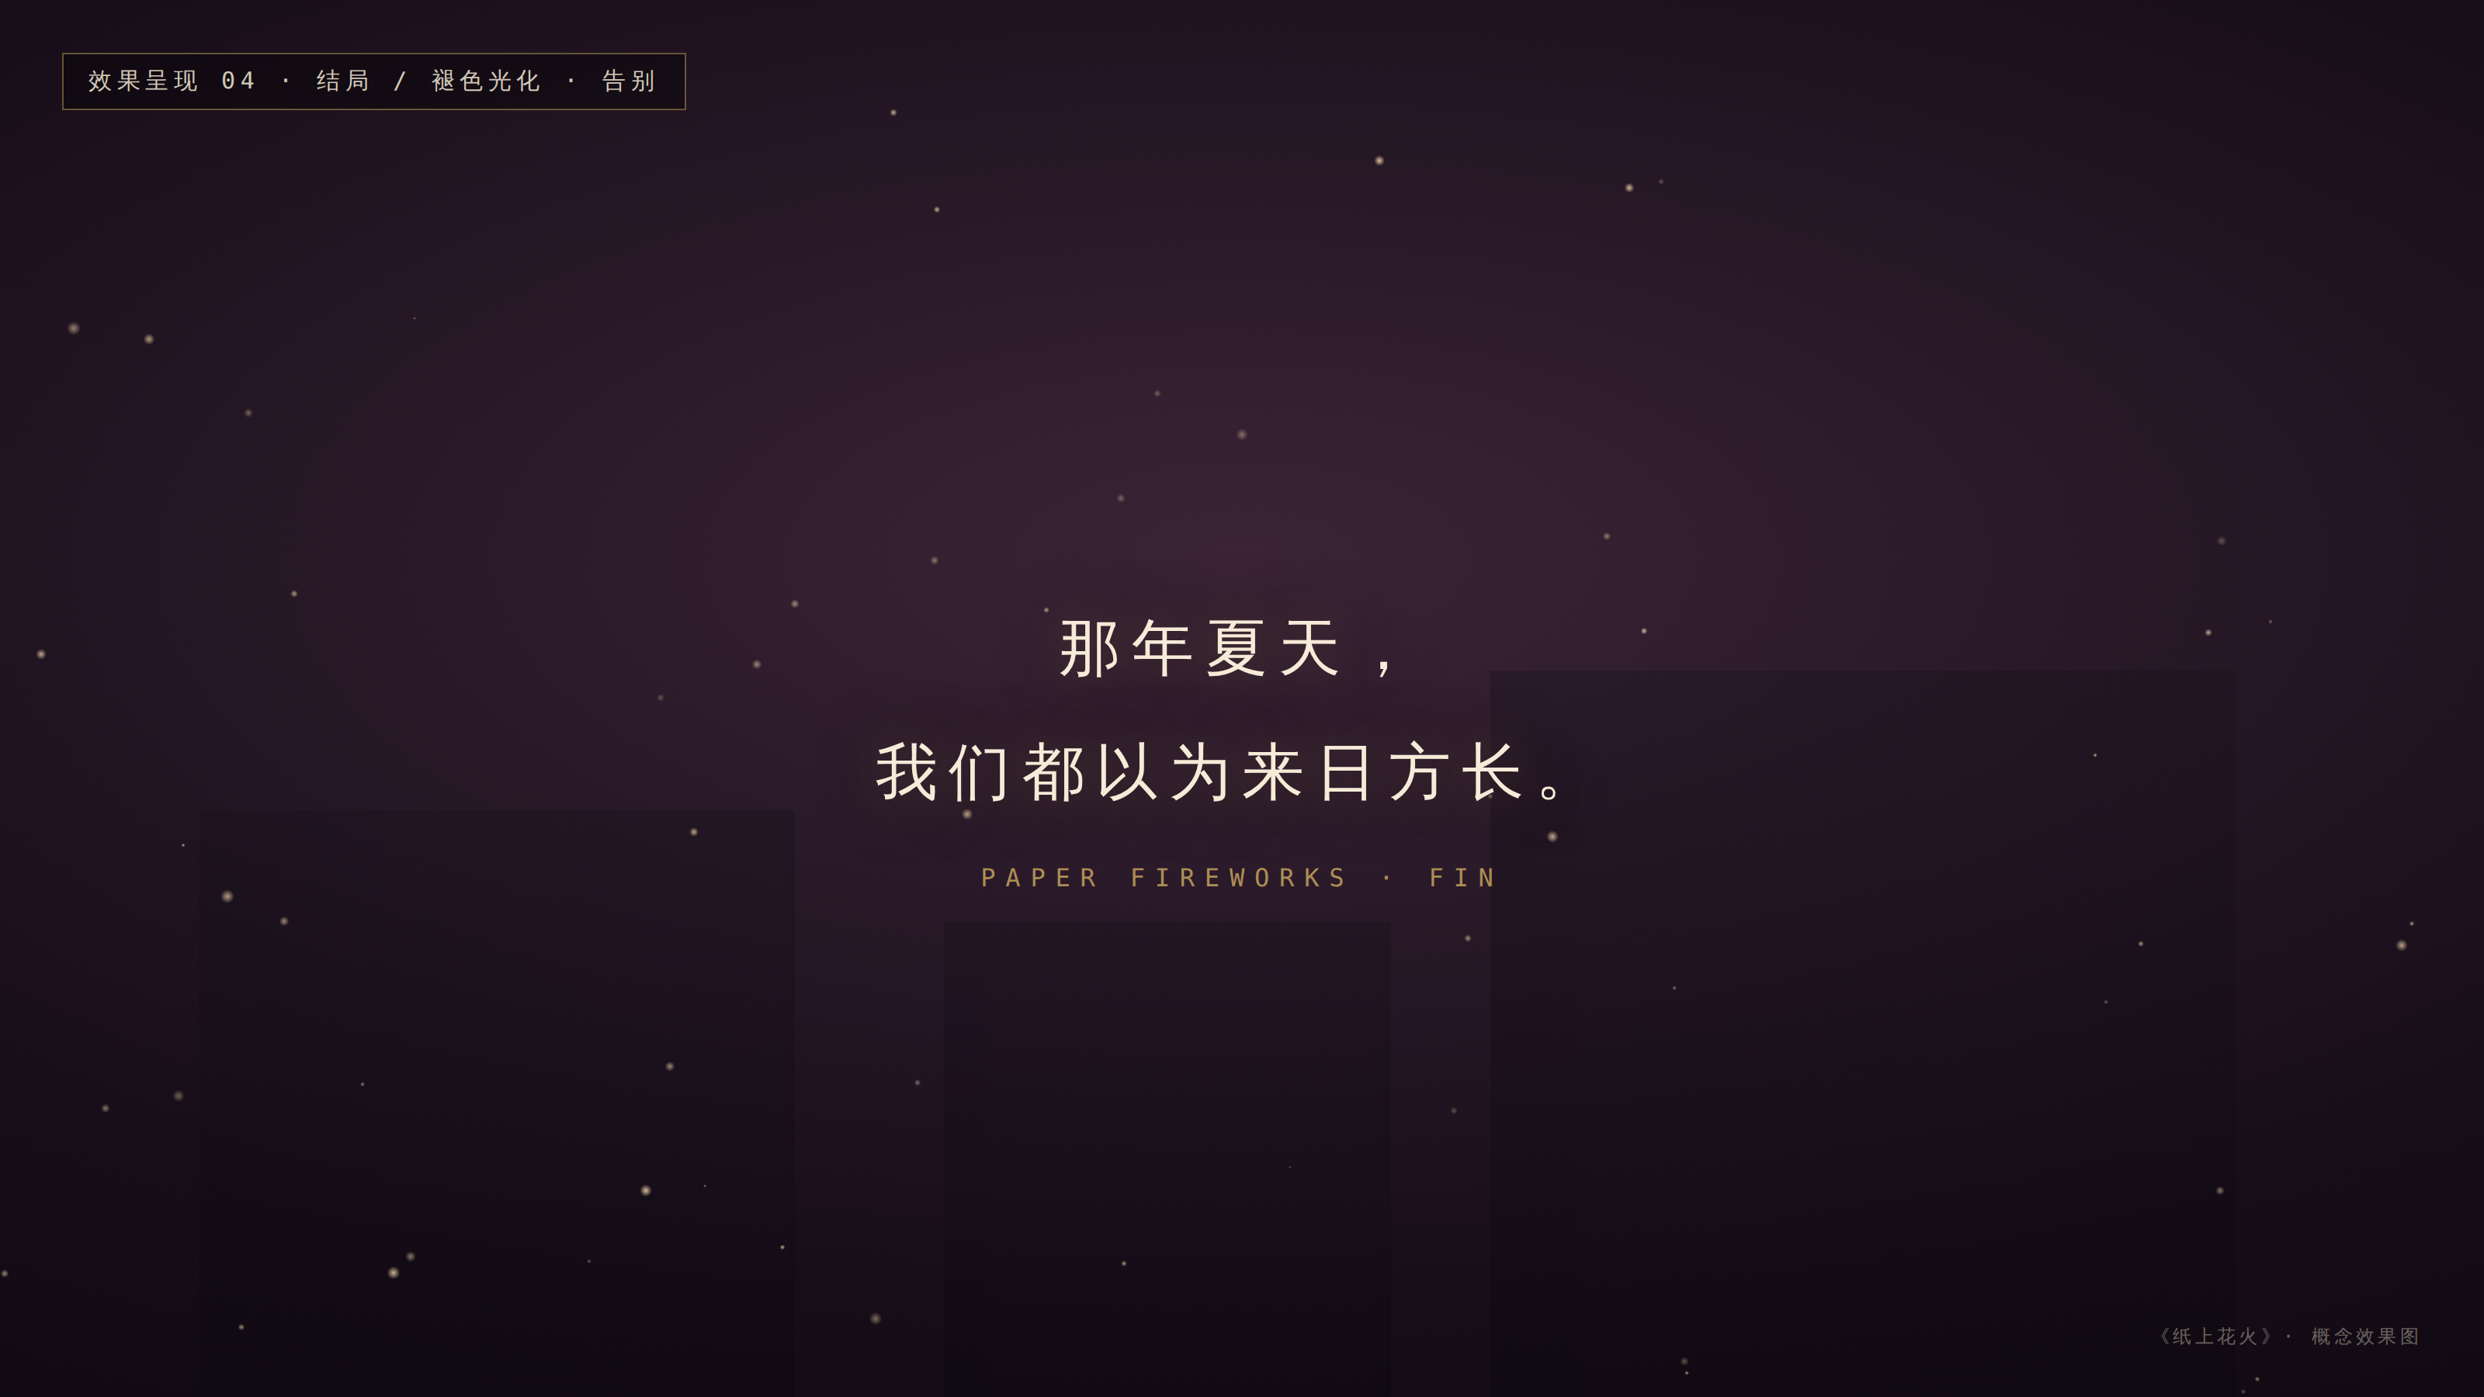
▲ 效果图 4 · 结局 / 房间褪色光化与告别
十二、开发里程碑
阶段 | 内容
P0 原型阶段 | 单房间场景 + 基础漫游 + 1 件可交互旧物
P1 美术阶段 | 全道具建模 + 做旧处理 + 整体调色
P2 交互阶段 | 全部 8 件旧物交互 + 记忆收集系统 + 写信与拍照功能
P3 音频与叙事阶段 | 主题曲与背景音乐 + 环境音 + 完整叙事流程 + 结局演出
P4 打磨阶段 | 防眩晕优化 + 桌面版适配 + 录屏与展览物料准备

十三、风险与应对
风险 | 应对
年代音乐版权 | 采用原创致敬版本与免版税素材，全程规避商用版权问题
VR 眩晕 | 瞬移、舒适转向、暗角三重机制叠加控制
还原度不足 | 收集大量真实年代道具参考素材，引入目标年龄段用户参与测试与反馈
体验偏静态 | 通过写信与拍照两个主动性仪式环节，提升参与感与情感投入度

十四、商业与展览价值
怀旧本身即具有强烈情绪流量。本作天然适配线下快闪展览与品牌联名场景（汽水、文具、音乐 App 等），画面每帧具备截图传播属性，长尾话题度与衍生传播潜力明显。

